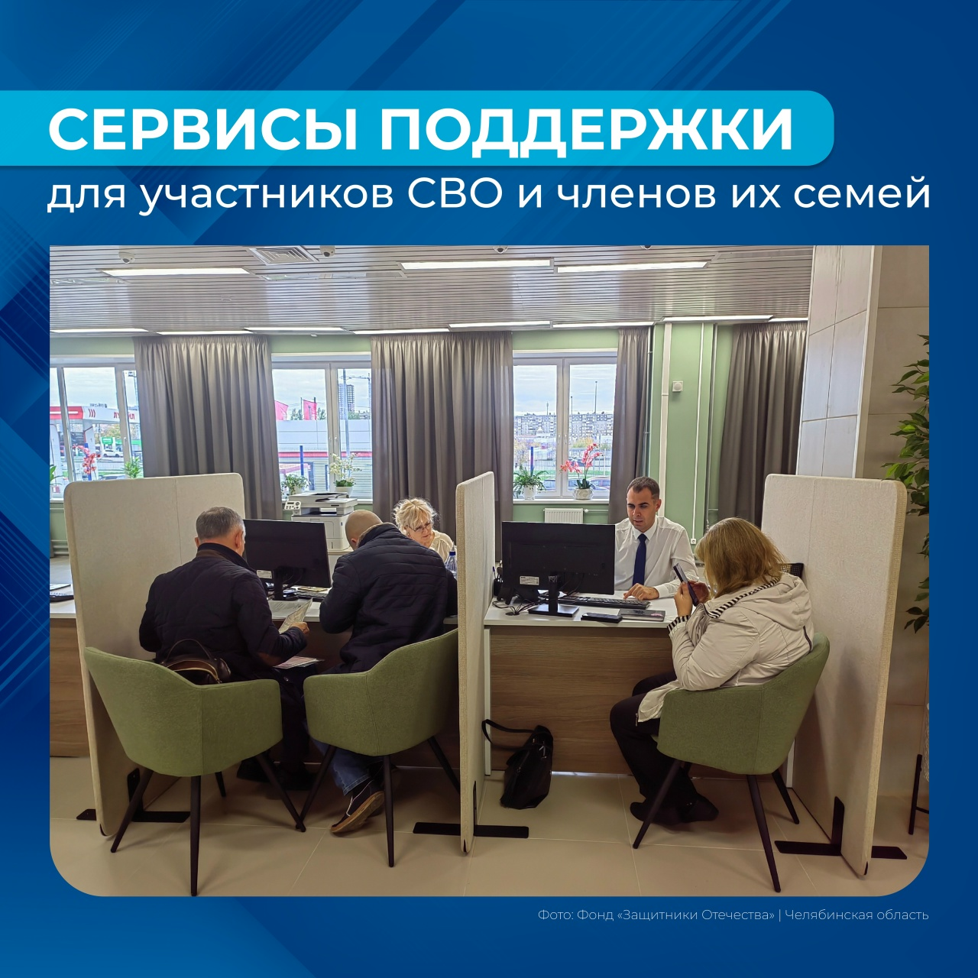
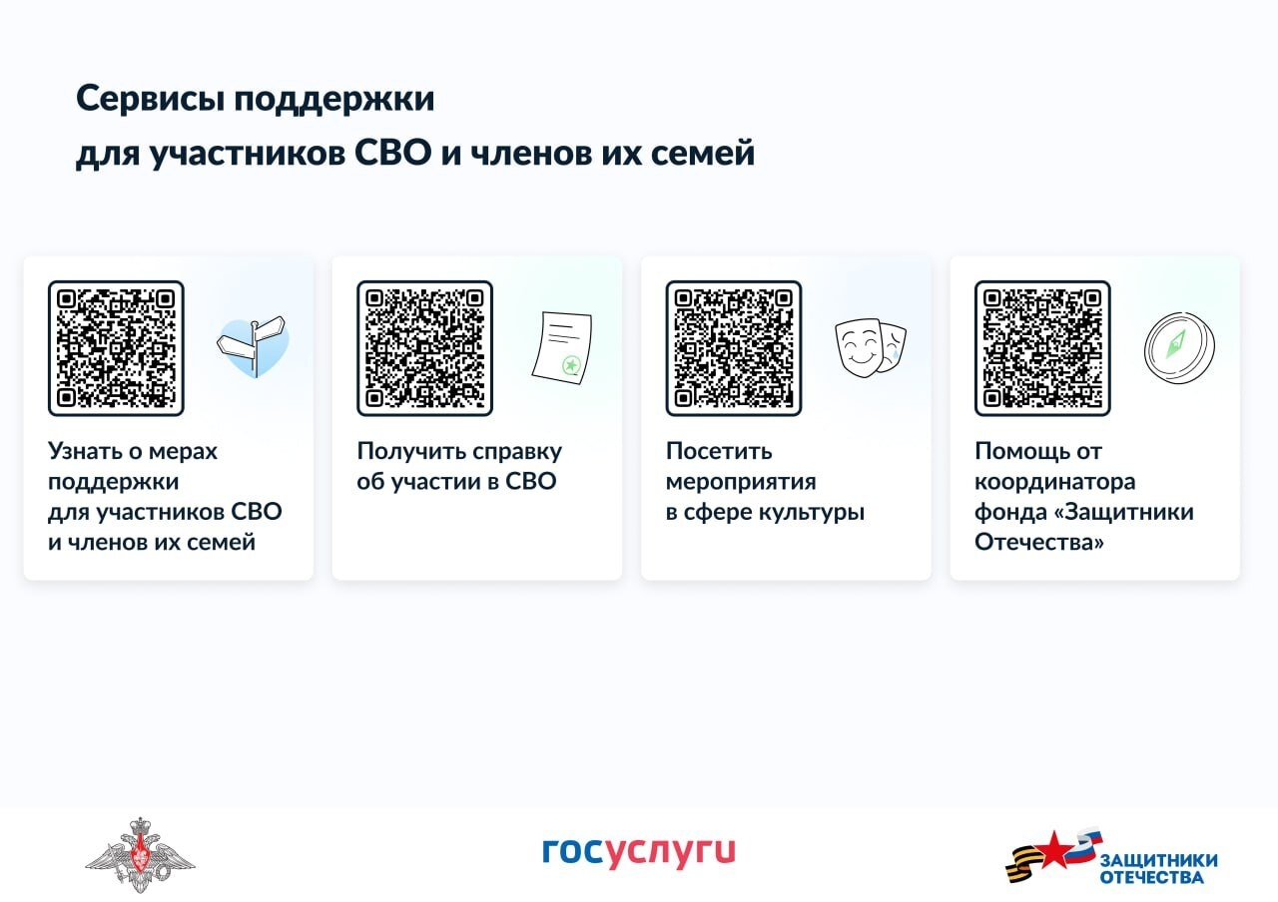
На Госуслугах работает единый навигатор помощи для участников СВО и их семей
🇷🇺Министерство цифрового развития, связи и массовых коммуникаций совместно с Министерством обороны Российской Федерации разработали единый информационный ресурс, который уже доступен на портале Госуслуги.
Что это такое?
Это специальная информационная страница, которая выступает в роли удобного навигатора. Её главная задача — собрать в одном месте все актуальные ссылки на государственные ресурсы, где можно узнать о мерах социальной поддержки, льготах и помощи, предназначенных именно для участников СВО и членов их семей.
С помощью навигатора можно:
узнать о доступных мерах поддержки для участников СВО и их семей: vk.cc/cS6XNA
получить справку об участии в СВО: vk.cc/cS6zVa
посетить мероприятия в сфере культуры: vk.cc/cS8kNl
обратиться за помощью к координатору фонда «Защитники Отечества»: vk.cc/cS6AAb
Все сервисы доступны по QR-кодам, размещённым на карточках — быстро, удобно и без лишних обращений в ведомства.

